Министерство образования Республики Беларусь

Учреждение образования «Белорусский государственный технологический

университет»

Факультет информационных технологий

Кафедра информационных систем и технологий

**Пояснительная записка**

по курсовой работе:

«Сайт белорусского представительства “Audi” в Минске»

Выполнил: студент 2 курса

8 группы

специальности ПОИБМС

Мяделец В. Г.

Руководитель: старший преподаватель

кафедры ИСиТ

Сухорукова И.Г.

Оценка:

Дата защиты:

СОДЕРЖАНИЕ

РЕФЕРАТ 3

Введение 4

1 АНАЛИТИЧЕСКАЯ ЧАСТЬ РАЗРАБОТКИ 6

1.1 Основная концепция проекта 6

1.2 Общее содержание сайта 6

1.3 Детальная концепция системы 6

1.3.1 Технические средства разработки сайта 6

1.3.2 Дизайн сайта 8

1.3.3 Расположение и назначение страниц 9

2. ПРОЕКТНАЯ ЧАСТЬ РАЗРАБОТКИ 12

2.2 Структура веб – страниц 13

2.2.1 Веб – страница Главная 13

2.2.2 Веб – страницы О сайте 14

2.2.3 Веб – страница Видео 14

ТЕХНИЧЕСКИЕ ТРЕБОВАНИЯ 16

ЗАКЛЮЧЕНИЕ 17

СПИСОК ИСПОЛЬЗОВАННЫХ ИСТОЧНИКОВ 18

ПРИЛОЖЕНИЕ А 19

ПРИЛОЖЕНИЕ В 21

ПРИЛОЖЕНИЕ С 23

РЕФЕРАТ

Курсовая работа содержит 30 страниц, 2 раздела, 8 подразделов, титульный лист, задание на курсовую работу, содержание, 3 приложения.

Объем веб – сайта составляет 17 веб – страниц (первая страница - главная, остальные раскрывают тематику сайта).

Цель работы: с помощью HTML, JavaScript, CSS создать сайт белорусского представительства “Audi” в Минске.

Пояснительная записка к данной курсовой работе содержит введение, 2 раздела и 8 подразделов.

Во введении раскрывается актуальность темы курсовой работы, ставятся и обосновываются задачи и цели.

В разделе «Технические средства разработки веб – сайта» приводятся краткие сведения о HTML, JavaScript, CSS, с помощью которых выполнялась курсовая работа, описывается структура веб – страниц сайта, приводится содержание основных элементов языка HTML.

В разделе «Описание разработки программного продукта» описывается структура веб – страниц сайта, приводится содержания основных элементов языка разметки HTML, описываются скрипты, таблицы стилей CSS, использованные в данной курсовой работе.

Список использованных источников включает все источники в порядке появления ссылок на них в тексте пояснительной записки.

Введение

Тема моей курсовой работы «Сайт белорусского представительства “Audi” в Минске». Ниже представлена информация о самом автоконцерне Audi, история его образования и развития.

AUDI AG — немецкая автомобилестроительная компания в составе концерна [Volkswagen Group](https://ru.wikipedia.org/wiki/Volkswagen_Group), специализирующаяся на выпуске [автомобилей](https://ru.wikipedia.org/wiki/%D0%9B%D0%B5%D0%B3%D0%BA%D0%BE%D0%B2%D0%BE%D0%B9_%D0%B0%D0%B2%D1%82%D0%BE%D0%BC%D0%BE%D0%B1%D0%B8%D0%BB%D1%8C) под маркой Audi. Штаб-квартира расположена в [Ингольштадте](https://ru.wikipedia.org/wiki/%D0%98%D0%BD%D0%B3%D0%BE%D0%BB%D1%8C%D1%88%D1%82%D0%B0%D0%B4%D1%82) ([Германия](https://ru.wikipedia.org/wiki/%D0%93%D0%B5%D1%80%D0%BC%D0%B0%D0%BD%D0%B8%D1%8F)). Председатель совета директоров — [Маттиас Мюллер](http://www.volkswagengrouprus.ru/press/news/25595/) (Matthias Müller). Объём производства в [2015](http://www.audi.com/corporate/en/investor-relations/financial-reports.html#fullwidthpar__ah_0) г. составил около [1 830 334 автомобилей](http://www.audi.com/content/dam/com/EN/investor-relations/financial_reports/annual-reports/audi-ar-2015.pdf).

В 2012 г. немецкие специалисты по автомобилям сделали рейтинг лучших подержанных авто. Авто марки Audi признали лучшей среди подержанных авто.

Всем известно, что главными конкурентами Audi на автомобильном рынке являются компании [Mercedes-Benz](https://ru.wikipedia.org/wiki/Mercedes-Benz) и [BMW](https://ru.wikipedia.org/wiki/BMW), так называемая "Немецкая Тройка". Многие думают, что рекламная война началась с плаката BMW в 2006 году, где компания BMW «мило» поздравляли Audi с победой в конкурсе «Машина года» -2006 в Южной Африке. Но нет, все началось еще в далеких 80-х годах, когда компания Audi выпустили рекламный ролик, где [Audi 200](https://ru.wikipedia.org/wiki/Audi_100) накручивает восьмерки вокруг [Mercedes-Benz E-Klasse](https://ru.wikipedia.org/wiki/Mercedes-Benz_E-%D0%BA%D0%BB%D0%B0%D1%81%D1%81) (W124) и [BMW 5-серии](https://ru.wikipedia.org/wiki/BMW_5) (E28). Буквально через год компания [BMW](https://ru.wikipedia.org/wiki/BMW) выпустила ответный ролик, продемонстрировав свою новую модель BMW 5-серии (E34). В рекламном ролике BMW присутствует три автомобиля, все автомобили накрыты тремя полотнами. Первый автомобиль оказался BMW 5-серии, а остальные два автомобиля резко растворились и полотна, которыми они были накрыты упали на землю, это был намек компаниям **Audi** и [Mercedes-Benz.](https://ru.wikipedia.org/wiki/Mercedes-Benz) Компания [Mercedes-Benz](https://ru.wikipedia.org/wiki/Mercedes-Benz) решила проигнорировать рекламы **Audi** и [BMW](https://ru.wikipedia.org/wiki/BMW), не отвечая им по сей день ничего. Рекламная война Audi и BMW продолжается до сих пор. Не так давно в рекламную войну вступил [Lexus](https://ru.wikipedia.org/wiki/Lexus).

 В 1993 г. была образована Audi Group, в состав которой со временем вошли венгерское и бразильское подразделения, были поглощены британская [Cosworth Technology](https://ru.wikipedia.org/wiki/Cosworth) и итальянская [Automobili Lamborghini](https://ru.wikipedia.org/wiki/Lamborghini) и испанская [SEAT](https://ru.wikipedia.org/wiki/SEAT). Фирма динамично развивается по большинству существующих сегодня автонаправлений. Это бизнес-сегмент ([А6](https://ru.wikipedia.org/wiki/Audi_A6)), представительский ([А8](https://ru.wikipedia.org/wiki/Audi_A8)), спортивные и гоночные автомобили ([Audi TT](https://ru.wikipedia.org/wiki/Audi_TT), спортивные версии [A4](https://ru.wikipedia.org/wiki/Audi_RS4), [суперкар](https://ru.wikipedia.org/wiki/%D0%A1%D1%83%D0%BF%D0%B5%D1%80%D0%BA%D0%B0%D1%80) [R8](https://ru.wikipedia.org/wiki/Audi_R8)), а также [кроссоверы](https://ru.wikipedia.org/wiki/%D0%9A%D1%80%D0%BE%D1%81%D1%81%D0%BE%D0%B2%D0%B5%D1%80_(%D1%82%D0%B8%D0%BF_%D0%B0%D0%B2%D1%82%D0%BE%D0%BC%D0%BE%D0%B1%D0%B8%D0%BB%D1%8F)) [Q7](https://ru.wikipedia.org/wiki/Audi_Q7), [Q5](https://ru.wikipedia.org/wiki/Audi_Q5) и [Q3](https://ru.wikipedia.org/wiki/Audi_Q3).

Audi Sport — раллийная команда компании Audi. Команда завоевала два чемпионских титула в 1983 и 1984 гг.

Audi Sport Team Joest — команда для гонок на выносливость, таких как [24 часа Ле Мана](https://ru.wikipedia.org/wiki/24_%D1%87%D0%B0%D1%81%D0%B0_%D0%9B%D0%B5_%D0%9C%D0%B0%D0%BD%D0%B0), [LMS](https://ru.wikipedia.org/wiki/Le_Mans_Series) и [ALMS](https://ru.wikipedia.org/wiki/ALMS). Команда строит прототипы класса LM P1.

В 2009 г. компания Audi стала титульным спонсором Кубка чемпионов [FIS](https://ru.wikipedia.org/wiki/%D0%9C%D0%B5%D0%B6%D0%B4%D1%83%D0%BD%D0%B0%D1%80%D0%BE%D0%B4%D0%BD%D0%B0%D1%8F_%D1%84%D0%B5%D0%B4%D0%B5%D1%80%D0%B0%D1%86%D0%B8%D1%8F_%D0%BB%D1%8B%D0%B6%D0%BD%D0%BE%D0%B3%D0%BE_%D1%81%D0%BF%D0%BE%D1%80%D1%82%D0%B0) по горнолыжному спорту, проходящему в Москве.

В 2011 г. компания Audi стала спонсором [футбольного клуба Зенит (Санкт-Петербург),](https://ru.wikipedia.org/wiki/%D0%97%D0%B5%D0%BD%D0%B8%D1%82_(%D1%84%D1%83%D1%82%D0%B1%D0%BE%D0%BB%D1%8C%D0%BD%D1%8B%D0%B9_%D0%BA%D0%BB%D1%83%D0%B1,_%D0%A1%D0%B0%D0%BD%D0%BA%D1%82-%D0%9F%D0%B5%D1%82%D0%B5%D1%80%D0%B1%D1%83%D1%80%D0%B3)) а до 2008 г. являлись спонсором [футбольного клуба Бавария (Мюнхен)](https://ru.wikipedia.org/wiki/%D0%91%D0%B0%D0%B2%D0%B0%D1%80%D0%B8%D1%8F_(%D1%84%D1%83%D1%82%D0%B1%D0%BE%D0%BB%D1%8C%D0%BD%D1%8B%D0%B9_%D0%BA%D0%BB%D1%83%D0%B1)).

В 1993 г. была образована Audi Group, в состав которой со временем вошли венгерское и бразильское подразделения, были поглощены британская [Cosworth Technology](https://ru.wikipedia.org/wiki/Cosworth) и итальянская [Automobili Lamborghini](https://ru.wikipedia.org/wiki/Lamborghini) и испанская [SEAT](https://ru.wikipedia.org/wiki/SEAT). Фирма динамично развивается по большинству существующих сегодня автонаправлений. Это бизнес-сегмент ([А6](https://ru.wikipedia.org/wiki/Audi_A6)), представительский ([А8](https://ru.wikipedia.org/wiki/Audi_A8)), спортивные и гоночные автомобили ([Audi TT](https://ru.wikipedia.org/wiki/Audi_TT), спортивные версии [A4](https://ru.wikipedia.org/wiki/Audi_RS4), [суперкар](https://ru.wikipedia.org/wiki/%D0%A1%D1%83%D0%BF%D0%B5%D1%80%D0%BA%D0%B0%D1%80) [R8](https://ru.wikipedia.org/wiki/Audi_R8)), а также [кроссоверы](https://ru.wikipedia.org/wiki/%D0%9A%D1%80%D0%BE%D1%81%D1%81%D0%BE%D0%B2%D0%B5%D1%80_(%D1%82%D0%B8%D0%BF_%D0%B0%D0%B2%D1%82%D0%BE%D0%BC%D0%BE%D0%B1%D0%B8%D0%BB%D1%8F)) [Q7](https://ru.wikipedia.org/wiki/Audi_Q7), [Q5](https://ru.wikipedia.org/wiki/Audi_Q5) и [Q3](https://ru.wikipedia.org/wiki/Audi_Q3).

1. АНАЛИТИЧЕСКАЯ ЧАСТЬ РАЗРАБОТКИ
   1. Основная концепция проекта

Проанализировав цели, задачи и выбранный способ решения задач курсовой работы, приступим непосредственно к проектированию сайта.

Разрабатываемый мной сайт предназначен для улучшения и модернизации процесса продаж автомобилей фирмы Audi. Целевая аудитория сайта – люди 20-60 лет, желающие узнать более подробную информацию об автомобилях Audi, получить консультацию по интересующим их вопросам, купить новый автомобиль, запчасти и др.

Сайт белорусского представительства “Audi” в Минске создается как информационный портал, служащий для хранения и передачи информации, опубликования новостей, структуризации материалов в один комплекс и их систематизации.

1.2 Общее содержание сайта

При первом посещении сайта пользователь должен понять, для чего служит данный сайт, составить общее впечатление о нем, выяснить свои потребности в отношении сайта. Для этого необходимо интуитивно-понятное меню, чтобы пользователь мог найти всю нужную ему информацию.

1.3 Детальная концепция системы

1.3.1 Технические средства разработки сайта

Сайт разрабатывается в текстовом редакторе Brackets. Страницы сайта могут просматриваться в таких браузерах как Internet Explorer, Opera, Mozilla Firefox, Google Chrome, Microsoft Edge.

Brackets — свободный текстовый редактор с открытым исходным кодом для Windows с подсветкой синтаксиса большого количества языков программирования и разметки (скриншот представлен на рисунке 1). Поддерживает открытие более 100 форматов. Базируется на компоненте Scintilla, написан на C++ с использованием STL, а также Windows API и распространяется под лицензией GNU General Public License.

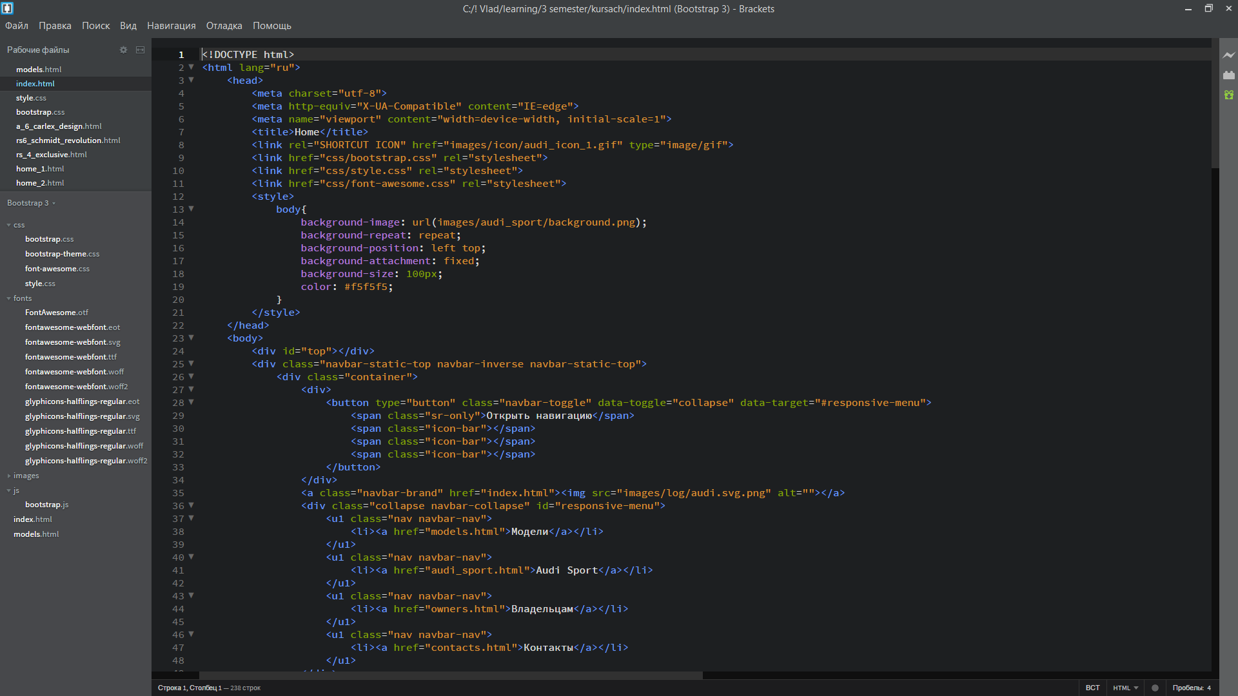

Рисунок 1 - Текстовый редактор Brackets

При разработке веб-сайта я использовал язык разметки гипертекста HTML, язык сценариев JavaScript, каскадные таблицы стилей CSS3, а также СSS-фреймворк от разработчиков Twitter Bootstrap третьей версии и JS-фреймворк JQuery.

* HTML

HTML (от англ. Hypertext Markup Language – «язык разметки гипертекста») – это стандартный язык разметки документов во Всемирной паутине. Практически все веб-страницы создаются при помощи языка HTML, поскольку он относительно легок в освоении. Но чрезмерная простота является и его недостатком. HTML прекрасно отвечал требованиям раннего периода развития технологий создания сайтов, но с дальнейшим его развитием возникли существенные проблемы.

Язык HTML позволяет размечать в тексте:

* смысловую роль текстового блока (например: логическое ударение, заголовок (от первого до шестого уровня), параграф, пункт списка и др.), который обрабатывается браузером в соответствии со смыслом (например, в голосовых браузерах — изменение [интонации](http://ru.wikipedia.org/w/index.php?title=%D0%98%D0%BD%D1%82%D0%BE%D0%BD%D0%B0%D1%86%D0%B8%D1%8F&action=edit), в графических — выделением [курсивом](http://ru.wikipedia.org/wiki/%D0%9A%D1%83%D1%80%D1%81%D0%B8%D0%B2), и т. п.) или настройками пользователя;
* [гипертекстовые ссылки](http://ru.wikipedia.org/wiki/%D0%93%D0%B8%D0%BF%D0%B5%D1%80%D1%81%D1%81%D1%8B%D0%BB%D0%BA%D0%B0), которые значительно упрощают чтение множества связанных документов, ибо позволяют запросить документ с адресом, указанным в коде ссылки, простым щелчком [мыши](http://ru.wikipedia.org/wiki/%D0%9A%D0%BE%D0%BC%D0%BF%D1%8C%D1%8E%D1%82%D0%B5%D1%80%D0%BD%D0%B0%D1%8F_%D0%BC%D1%8B%D1%88%D1%8C);
* гарнитуру, кегль, начертание, цвет [шрифта](http://ru.wikipedia.org/wiki/%D0%A8%D1%80%D0%B8%D1%84%D1%82) для визуального вывода.
* специальные символы (выходящие за рамки [ASCII](http://ru.wikipedia.org/wiki/ASCII) символы пунктуации, [математические символы](http://ru.wikipedia.org/wiki/%D0%A2%D0%B0%D0%B1%D0%BB%D0%B8%D1%86%D0%B0_%D0%BC%D0%B0%D1%82%D0%B5%D0%BC%D0%B0%D1%82%D0%B8%D1%87%D0%B5%D1%81%D0%BA%D0%B8%D1%85_%D1%81%D0%B8%D0%BC%D0%B2%D0%BE%D0%BB%D0%BE%D0%B2), [греческие](http://ru.wikipedia.org/wiki/%D0%93%D1%80%D0%B5%D1%87%D0%B5%D1%81%D0%BA%D0%B8%D0%B9_%D0%B0%D0%BB%D1%84%D0%B0%D0%B2%D0%B8%D1%82) и [готические](http://ru.wikipedia.org/wiki/%D0%A4%D1%80%D0%B0%D0%BA%D1%82%D1%83%D1%80%D0%B0) буквы, стрелки и т. п.);
* формы для введения пользователем данных, которые позднее подвергаются обработке. Формы и другую информацию можно обрабатывать с помощью специальных [серверных](http://ru.wikipedia.org/wiki/%D0%A1%D0%B5%D1%80%D0%B2%D0%B5%D1%80) программ (например, на языках [PHP](http://ru.wikipedia.org/wiki/PHP) или [Perl](http://ru.wikipedia.org/wiki/Perl));
* открытие [мультимедийных](http://ru.wikipedia.org/wiki/%D0%9C%D1%83%D0%BB%D1%8C%D1%82%D0%B8%D0%BC%D0%B5%D0%B4%D0%B8%D0%B0) [файлов](http://ru.wikipedia.org/wiki/%D0%A4%D0%B0%D0%B9%D0%BB), выводимых как непосредственно браузером (например, изображения в форматах [JPEG](http://ru.wikipedia.org/wiki/JPEG), [GIF](http://ru.wikipedia.org/wiki/GIF) или [PNG](http://ru.wikipedia.org/wiki/PNG); аудиофайлы [MIDI](http://ru.wikipedia.org/wiki/MIDI) и др.), так и внешними приложениями, «встраиваемыми» в окно браузера ([Flash](http://ru.wikipedia.org/wiki/Flash)-анимация, [Java-апплеты](http://ru.wikipedia.org/w/index.php?title=Java-%D0%B0%D0%BF%D0%BF%D0%BB%D0%B5%D1%82&action=edit) и прочее).

Для формирования файла HTML нет необходимости в использовании мощного текстового процессора, более удобно использование, например, редактора Notepad (Блокнот). Содержимое HTML-страниц представлено в гипертекстовом виде, что предполагает наличие в документе, отображаемом на экране, выделенных определенным образом мест, щелкнув мышью по которым, можно переместиться в другую часть этой же страницы или на другую страницу;

* JavaScript

**JavaScript** предназначен для написания сценариев для активных HTML-страниц. JavaScript разработан фирмой Netscape Communication Corporation. Первоначальное название – LiveScript. После завоевания языком Java всемирной известности LiveScript из коммерческих соображений переименовали в JavaScript. JavaScript не предназначен для создания автономных приложений. Программа на JavaScript встраивается непосредственно в исходный текст HTML-документа и интерпретируется браузером по мере загрузки этого документа. С помощью JavaScript можно динамически изменять текст загружаемого HTML-документа и реагировать на события, связанные с действиями посетителя или изменениями состояния документа или окна.

Важная особенность JavaScript – объектная ориентированность. Программисту доступны многочисленные объекты, такие, как документы, гиперссылки, формы, фреймы и т.д. Объекты характеризуются описательной информацией (свойствами) и возможными действиями (методами);

– CSS

CSS ([англ.](https://ru.wikipedia.org/wiki/%D0%90%D0%BD%D0%B3%D0%BB%D0%B8%D0%B9%D1%81%D0%BA%D0%B8%D0%B9_%D1%8F%D0%B7%D1%8B%D0%BA) Cascading Style Sheets — каскадные таблицы стилей) [формальный язык](https://ru.wikipedia.org/wiki/%D0%A4%D0%BE%D1%80%D0%BC%D0%B0%D0%BB%D1%8C%D0%BD%D1%8B%D0%B9_%D1%8F%D0%B7%D1%8B%D0%BA) описания внешнего вида документа, написанного с использованием [языка разметки](https://ru.wikipedia.org/wiki/%D0%AF%D0%B7%D1%8B%D0%BA_%D1%80%D0%B0%D0%B7%D0%BC%D0%B5%D1%82%D0%BA%D0%B8). Преимущественно используется как средство описания, оформления внешнего вида [веб-страниц](https://ru.wikipedia.org/wiki/%D0%92%D0%B5%D0%B1-%D1%81%D1%82%D1%80%D0%B0%D0%BD%D0%B8%D1%86%D0%B0), написанных с помощью [языков разметки](https://ru.wikipedia.org/wiki/%D0%AF%D0%B7%D1%8B%D0%BA_%D1%80%D0%B0%D0%B7%D0%BC%D0%B5%D1%82%D0%BA%D0%B8) [HTML](https://ru.wikipedia.org/wiki/HTML) и [XHTML](https://ru.wikipedia.org/wiki/XHTML), но может также применяться к любым [XML-документам](https://ru.wikipedia.org/wiki/XML)

CSS используется создателями [веб-страниц](https://ru.wikipedia.org/wiki/%D0%92%D0%B5%D0%B1-%D1%81%D1%82%D1%80%D0%B0%D0%BD%D0%B8%D1%86%D0%B0) для задания [цветов](https://ru.wikipedia.org/wiki/%D0%A6%D0%B2%D0%B5%D1%82), [шрифтов](https://ru.wikipedia.org/wiki/%D0%A8%D1%80%D0%B8%D1%84%D1%82), расположения отдельных блоков и других аспектов представления внешнего вида этих веб-страниц. Основной целью разработки CSS являлось разделение описания логической структуры веб-страницы (которое производится с помощью [HTML](https://ru.wikipedia.org/wiki/HTML) или других [языков разметки](https://ru.wikipedia.org/wiki/%D0%AF%D0%B7%D1%8B%D0%BA_%D1%80%D0%B0%D0%B7%D0%BC%D0%B5%D1%82%D0%BA%D0%B8)) от описания внешнего вида этой веб-страницы (которое теперь производится с помощью [формального языка](https://ru.wikipedia.org/wiki/%D0%A4%D0%BE%D1%80%D0%BC%D0%B0%D0%BB%D1%8C%D0%BD%D1%8B%D0%B9_%D1%8F%D0%B7%D1%8B%D0%BA) CSS). Такое разделение может увеличить доступность документа, предоставить большую гибкость и возможность управления его представлением, а также уменьшить сложность и повторяемость в структурном содержимом.

1.3.2 Дизайн сайта

Дизайн включает в себя цветовое оформление, наличие или отсутствие логотипа. Дизайн сайта играет немаловажную роль в создании самого сайта.

Оформление должно быть тематическим, чтобы посетитель, попав на сайт, сразу понял, о чем этот сайт. Желательно меньше различной баннерной рекламы, ведущей на сторонние ресурсы. Меньше ненужных отвлекающих материалов, т.к. гость может забыть, зачем зашел.

Для оформления моего сайта я выбрал колоночный стиль, т.к. он набирает популярность, является очень удобным в понимании и имеет большие возможности адаптации. Сайт состоит из нейтральных некричащих цветов, которые не отвлекают пользователя. Также здесь можно встретить черный текст на белом фоне.  Фон должен быть не сильно ярким, слегка бледным и подходить тематике сайта.

1.3.3 Расположение и назначение страниц

Изображение в окне браузера состоит из трех основных элементов:

1. Меню сайта.

Рисунок 1.2 – Меню сайта.

Меню предназначается для навигации по сайту, в нем отображаются ссылки на все страницы сайта. Меню также статично и выглядит одинаково для всех страниц.

1. Поле информации.

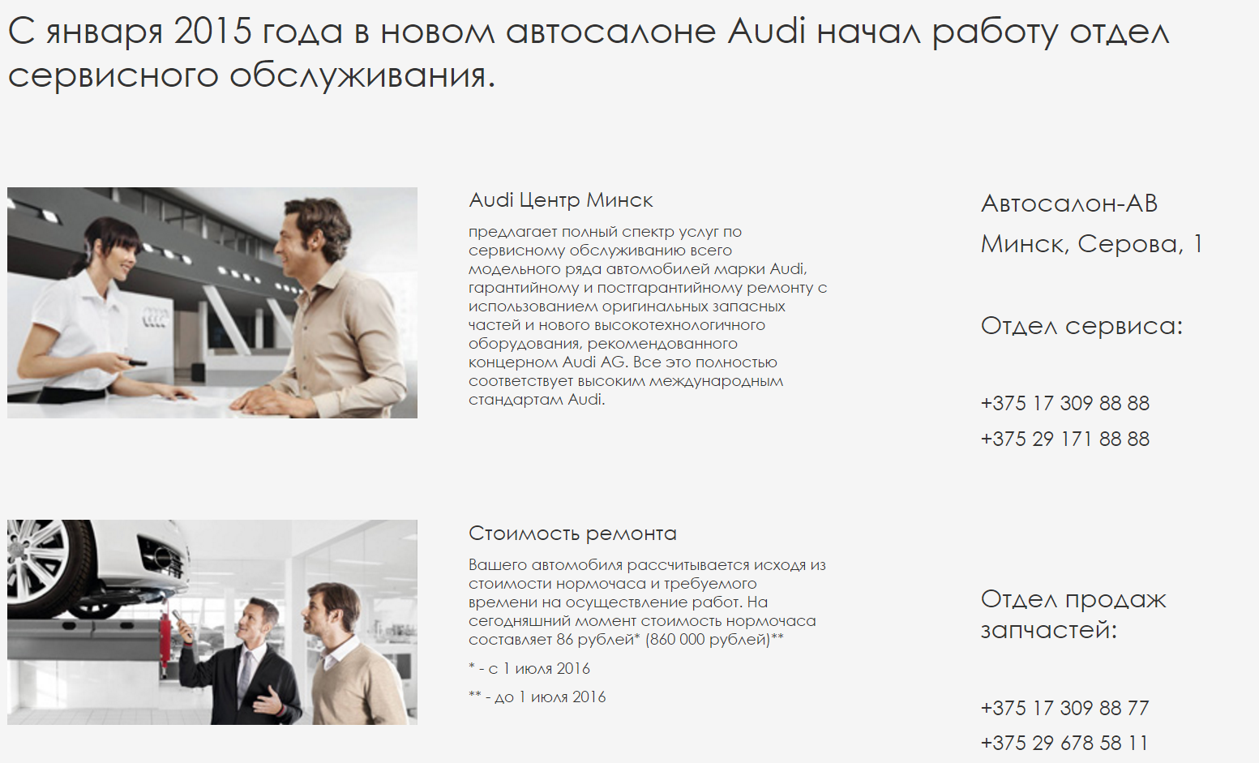Рисунок 1.3 – Поле информации

1. Футер.

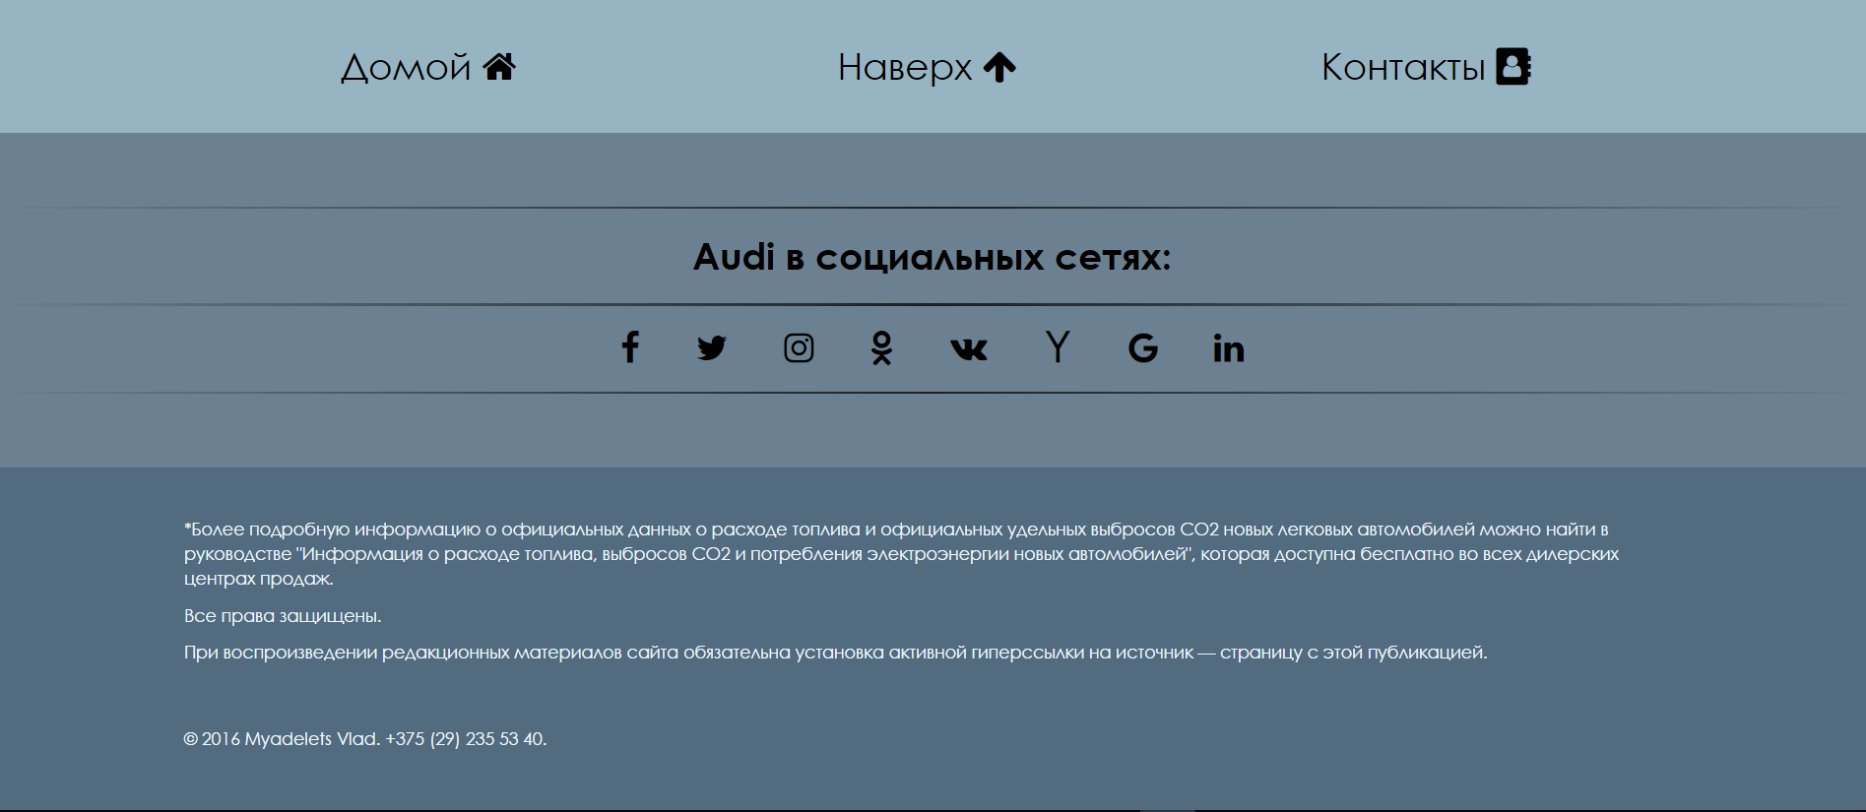

Рисунок 1.4 – Футер

В футере содержатся ссылки «Домой», то есть на главную страницу сайта, «Наверх», то есть скроллинг до самого верха страницы и «Контакты». Также в нем содержится блок «Audi в социальных сетях», с помощью которого можно найти сообщество “Audi” в своей любимой социальной сети.

Основное содержание страницы меняется в зависимости от местонахождения пользователя. Ниже представлены несколько страниц, которые будут в проекте и краткая информация о содержимом.

**Главная страница.**

Эта страница отображается при первом входе на сайт, ее оформление и содержание дает пользователю первое представление о сайте. При загрузке окна посетитель видит название сайта, слайдер фотографий с ссылками, главное меню.

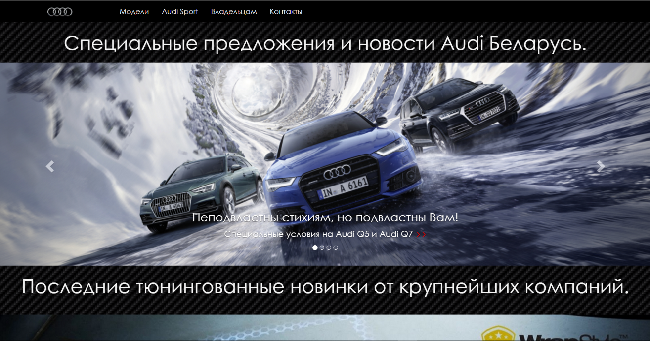

Рисунок 1.5 - Главная страница.

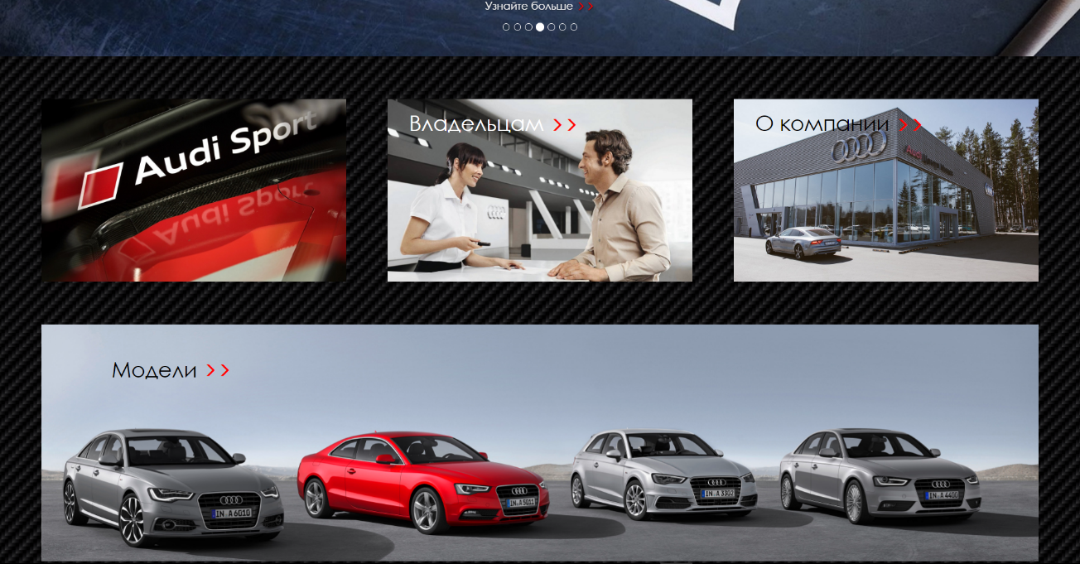

Рисунок 1.6 - Главная страница.

**Audi Sport.**

Эта страница содержит информацию о достижениях фирмы Audi в мире автоспорта. 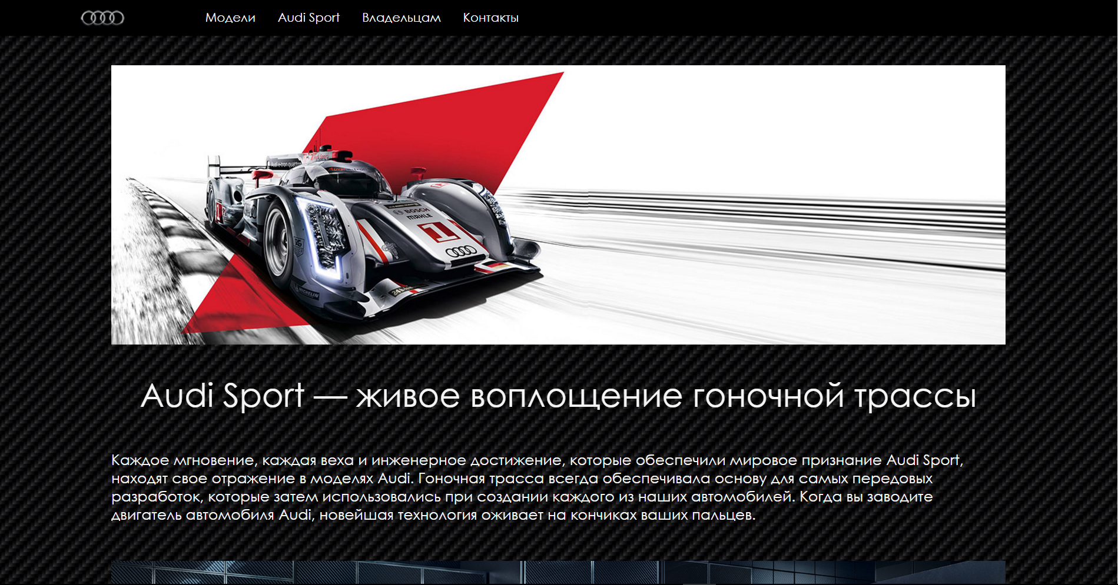

Рисунок 1.7 - Audi Sport.

2. ПРОЕКТНАЯ ЧАСТЬ РАЗРАБОТКИ

Структура сайта:

Сайт состоит из следующих разделов:

1. Главная страница;
   1. Специальные предложения и новости Audi Беларусь.
   2. Последние тюнингованные новинки от крупнейших компаний.
2. Модели;
   1. Audi A-Series.
   2. Audi Q-Series
   3. Audi TT and TT RS.
   4. Audi RS-Series and R8.
3. Audi Sport;
4. Владельцам;
   1. Сервис и запасные части.
   2. Оригинальные и «оригинальные» запчасти.
   3. Гарантийные обязательства.
   4. Гарантия мобильности.
5. Контакты;

Пользовательский интерфейс сайта должен обеспечивать понятное представление размещенной на нем информации, быстрый и логичный переход к разделам и страницам. Система должна обеспечивать навигацию по всем доступным пользователю ресурсам и отображать соответствующую информацию.

При выборе какого-либо из пунктов меню пользователем должна загружаться соответствующая ему информационная страница (модели, владельцам и др.).

Графический материал представлен в формате JPG, PNG. Тестовая информация соответствует разделам сайта.

Функциональные возможности разделов сайта:

1. Главная страница;

На главной странице представлено меню и карусель фотографий с активными ссылками на другие страницы сайта.

2. Модели;

В разделе «Модели» представлен модельный ряд Audi.

3. Audi Sport;

Эта страница содержит информацию о достижениях фирмы Audi в мире автоспорта.

4. Владельцам;

В разделе «Владельцам» - актуальная информация, полезная для владельцев автомобилей Audi.

5. Контакты;

В разделе «Контакты» можно узнать номера телефонов сервисного центра, автосалона и т.д.

2.2 Структура веб – страниц

Все страницы по структуре схожи, поэтому в качестве примера рассмотрим страницу Главная и некоторые элементы других страниц.

2.2.1 Веб – страница Главная

Документ начинается тегом <html>, заканчивается тегом</html>.

Далее следует элемент <head> </head> (рисунок 2.1).

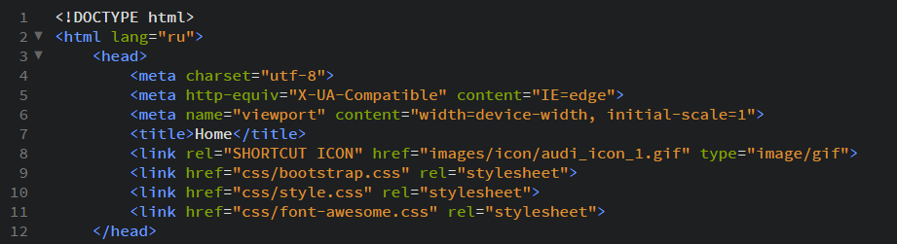

Рисунок 2.1 - Содержимое элемента <head> </head>

Элемент head является заголовком, в котором содержится служебная информация о документе: название (<title> </title> ― обязательный элемент тега <head>, текст между этими тегами отображается в строке браузера), кодировка документа (<meta/>), ссылка на таблицу стилей и на JavaScript. Вся эта информация не отображается на странице и на внешний вид не влияет. Нужна она браузеру для предоставления сведений о документе.

Данный блок находится на всех страницах сайта и остается неизменным.

В теге <body> </body> содержится:

1. Меню сайта (рисунок 2.2);

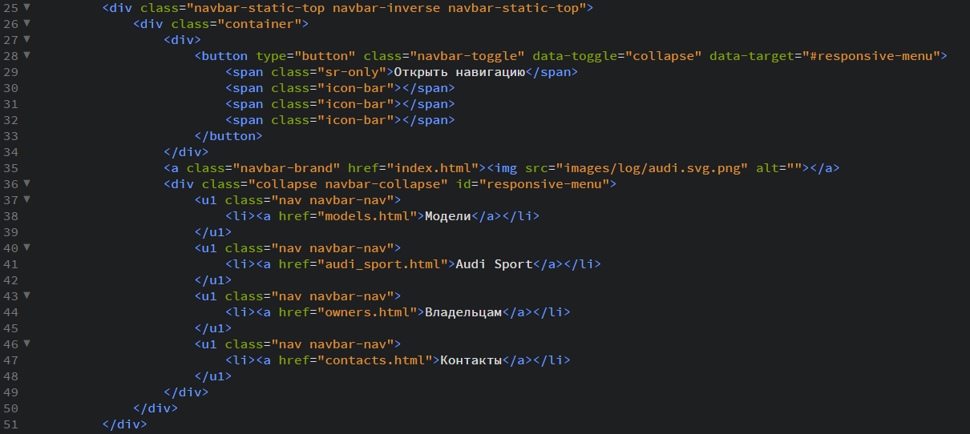Рисунок 2.2 – Заголовок сайта.

1. Карусель фотографий (Приложение А)
2. Меню, позволяющее посетителю перемещаться по страницам сайта (Приложение В).

2.2.2 Веб – страница «Зимний сервис Audi»

В теге <body> </body> содержится:

1. Блок, содержащий изображение и название страницы (рисунок 2.3).

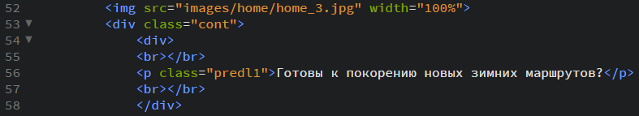Рисунок 2.3 – Изображение и название страницы.

1. Колонка с основной информацией страницы (Приложение С).
2. Колонка с информацией о связи с сервисным центром (рисунок 2.4).

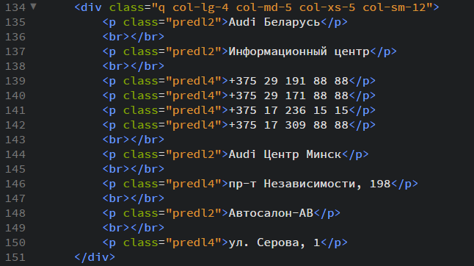

Рисунок 2.4 – Информация о связи с сервисным центром.

ТЕХНИЧЕСКИЕ ТРЕБОВАНИЯ

**Сайт реализован при помощи языка HTML,** каскадных таблицей стилей CSS, языка сценариев JavaScript.

Язык сайта: русский.

Тип сайта: Сайт белорусского представительства “Audi” в Минске.

Ширина экрана: для удобного просмотра – от 768px, минимальная – 360px

Сайт просматривается в браузерах: Internet Explorer 7.0 и выше, или Firefox 3.5 и выше, или Opera 9.5 и выше, или Safari 3.2.1 и выше, или Chrome 2 и выше.

Время загрузки каждой страницы до 3 секунд.

Размер шрифтов должен обеспечивать удобство восприятия текста при минимально допустимом размере экрана.

ЗАКЛЮЧЕНИЕ

В ходе данной курсовой работы были изучены язык разметки гипертекста HTML, язык сценариев JavaScript, каскадные таблицы стилей CSS3, а также СSS-фреймворк от разработчиков Twitter Bootstrap третьей версии и JS-фреймворк JQuery. Обоснована актуальность выбранной темы, разработана структура страниц сайта и продемонстрирована в виде иллюстраций, создано описание этапов разработки веб – сайта с описанием всех элементов и их содержимого. Была изучена литература и источники, включающие в себя информацию о средствах создания веб – сайта.

Были закреплены теоретические знания и практические навыки по дисциплине «Компьютерные языки разметки».

В результате проведенных работ был разработан информационный портал «Сайт белорусского представительства “Audi” в Минске», который удовлетворяет всем целям и задачам, поставленным в задании.

Пользователь имеет свободный доступ ко всем материалам, размещенным в данном виртуальном кабинете.

СПИСОК ИСПОЛЬЗОВАННЫХ ИСТОЧНИКОВ

1. Техника разметки текста с помощью HTML // [Электронный ресурс]. –2015. – Режим доступа: <http://msiter.ru/>. – Дата доступа: 01.10.2015
2. CSS // [Электронный ресурс]. – 2009 – 2010. – Режим доступа: http://htmldog2.ru/tutorial/css/css-advanced/css-advanced.html/. – Дата доступа: 10.10.2015
3. JavaScript // [Электронный ресурс]. – 2007 – 2015. – Режим доступа: https://learn.javascript.ru/. – Дата доступа: 20. 10. 2015.
4. Терри Фельке-Моррис. Большая книга веб-дизайна / Терри Фельке-Моррис. – Москва: Эксмо, 2012. – 456–580 с.
5. Хуан Диего Гоше. HTML5. Для профессионалов / Хуан Диего Гоше. – Санкт-Петербург: Питер, 2014. – 306–360 с.
6. Дэвид Сойер Макфарланд. Большая книга CSS3 / Дэвид Сойер Макфарланд. – Санкт-Петербург: Питер, 2015. – 106–200 с.
7. Дэвид Флэнаган. JavaScript. Подробное руководство / Дэвид Флэнаган. – Москва: Символ-Плюс, 2013. – 208–247 с.
8. Современный учебник JavaScript [Электронный ресурс] / learn.javascript.ru. – Режим доступа: http://learn.javascript.ru. – Дата доступа: 12.11.2015.

# ПРИЛОЖЕНИЕ А

<div id="carousel_home" class="carousel slide">

<ol class="carousel-indicators">

<li class="active" data-target="#carousel" data-slide-to="0"></li>

<li data-target="#carousel" data-slide-to="1"></li>

<li data-target="#carousel_home" data-slide-to="2"></li>

<li data-target="#carousel" data-slide-to="3"></li>

</ol>

<div>

<div class="carousel-inner">

<div class="item active">

<img src="images/home/home_1.jpg" width=100% alt="">

<div class="carousel-caption">

<h3><p class="home">Неподвластны стихиям, но подвластны Вам!</p></h3>

<P><a class="hom" href="home_1.html">Специальные условия на Audi Q5 и Audi Q7 <span class="glyphicon glyphicon-menu-right icons"></span><span class="glyphicon glyphicon-menu-right icons"></span></a></P>

</div>

</div>

<div class="item">

<img src="images/home/home_2.jpg" width=100% alt="">

<div class="carousel-caption">

<h3><p class="home">Добро пожаловать в Audi сервис центр на Серова!</p></h3>

<P><a class="hom" href="home_2.html">Узнайте больше <span class="glyphicon glyphicon-menu-right icons"></span><span class="glyphicon glyphicon-menu-right icons"></span></a></P>

</div>

</div>

<div class="item">

<img src="images/home/home_5.jpg" width=100% alt="">

<div class="carousel-caption">

<h3><p class="home">Истинные ценности не имеют границ</p><p class="ho">Беспроцентная рассрочка на Audi Q7</p></h3>

<P><a class="hom" href="home_3.html">Узнайте больше <span class="glyphicon glyphicon-menu-right icons"></span><span class="glyphicon glyphicon-menu-right icons"></span></a></P>

</div>

</div>

<div class="item">

<img src="images/home/home_3.jpg" width=100% alt="">

<div class="carousel-caption">

<h3><p class="home">Готовы к покорению новых зимних маршрутов?</p><p class="ho">Зимний сервис Audi</p></h3>

<P><a class="hom" href="home_4.html">Узнайте больше <span class="glyphicon glyphicon-menu-right icons"></span><span class="glyphicon glyphicon-menu-right icons"></span></a></P>

</div>

</div>

</div>

<a href="#carousel_home" class="left carousel-control" data-slide="prev">

<span class="glyphicon glyphicon-chevron-left"></span>

</a>

<a href="#carousel_home" class="right carousel-control" data-slide="next">

<span class="glyphicon glyphicon-chevron-right"></span>

</a>

</div>

</div>

ПРИЛОЖЕНИЕ В

<div class="padd col-lg-12 col-md-12 col-xs-12 col-sm-12">

<div class="padd col-lg-4 col-md-4 col-xs-4 col-sm-12">

<a href="audi_sport.html" class="pull-left"><div class="home_menu hover column"><figure><img class="img-responsive" src="images/home/menu_3.jpg" width="100%" alt=""></figure></div></a>

</div>

<div class="padd col-lg-4 col-md-4 col-xs-4 col-sm-12">

<a href="owners.html" class="pull-left"><div class="home_menu hover column"><figure><img class="img-responsive" src="images/home/menu_4.jpg" width="100%" alt=""><span>Владельцам <i class="glyphicon glyphicon-menu-right ico"></i><i class="glyphicon glyphicon-menu-right ico"></i></span></figure></div></a>

</div>

<div class="padd col-lg-4 col-md-4 col-xs-4 col-sm-12">

<a href="contacts.html" class="pull-left"><div class="home_menu_black hover column"><figure><img class="img-responsive" src="images/home/menu_2.jpg" width="100%" alt=""><span>О компании <i class="glyphicon glyphicon-menu-right ico"></i><i class="glyphicon glyphicon-menu-right ico"></i></span></figure></div></a>

</div>

<p></p>

</div>

<div class="padd col-lg-12 col-md-12 col-xs-12 col-sm-12">

<div class="padd col-lg-12 col-md-12 col-xs-12 col-sm-12">

<a href="models.html" class="pull-left"><div class="home_menu_black hover column"><figure><img class="img-responsive" src="images/home/menu_1.jpg" width="100%" alt=""><span>Модели <i class="glyphicon glyphicon-menu-right ico"></i><i class="glyphicon glyphicon-menu-right ico"></i></span></figure></div></a>

</div>

</div>

ПРИЛОЖЕНИЕ С

<div class="col-lg-8 col-md-7 col-xs-7 col-sm-12">

<p class="predl2">Стройте смелые планы и будьте абсолютно уверены в отличном техническом состоянии вашего Audi.</p>

<br></br>

<p class="predl2">В преддверии морозов Ауди Центр Минск и Автосалон-АВ подготовили для вас пакеты услуг «Зимний сервис Audi» по специальным ценам.</p>

<br></br>

<img src="images/winter/audi_1.png" width="100%">

<br></br>

<br></br>

<p class="predl1">Зимний сервис Audi.</p>

<br></br>

<br></br>

<table class="table table-striped">

<tr>

<td class="predl4">При заказе услуги «Шиномонтаж»:</td>

<td class="predl5">Компьютерная диагностика и диагностика ходовой части со скидкой 99,99%</td>

</tr>

<tr>

<td class="predl4">При замене масла:</td>

<td class="predl5">Компьютерная диагностика и диагностика ходовой части со скидкой 99,99%</td>

</tr>

<tr>

<td class="predl4">При замене щёток стеклоочистителя:</td>

<td class="predl5">Комплект передних щёток со скидкой 20% скидка и замена со скидкой 99,99%</td>

</tr>

</table>

<br></br>

<p class="predl4">Специальное предложение действительно до 30.12.2016 г.</p>

<br></br>

<p class="predl4">Узнайте точную стоимость работ для вашего Audi по телефонам +375 29 191 88 88 и +375 17 236 15 15.</p>

<br></br>

<br></br>

<img src="images/winter/audi_2.jpeg" width="100%">

<br></br>

<br></br>

<p class="predl1">Наслаждайтесь лучшими моментами зимнего сезона вместе с вашим Audi!</p>

<br></br>

<br></br>

<p class="predl2">Автосалон-АВ предлагает скидки на работы и запасные части при заказе следующих услуг:</p>

<br></br>

<table class="table table-striped">

<tr>

<td class="predl4">Услуга</td>

<td class="predl4">Скидка на работы</td>

<td class="predl4">Скидка на запасные части</td>

</tr>

<tr>

<td class="predl5">Комплексная диагностика</td>

<td class="predl5">20 %</td>

<td class="predl5"> - </td>

</tr>

<tr>

<td class="predl5">Шиномонтаж</td>

<td class="predl5">35 %</td>

<td class="predl5"> - </td>

</tr>

<tr>

<td class="predl5">Замена тормозных дисков и колодок</td>

<td class="predl5">20 %</td>

<td class="predl5">15 %</td>

</tr>

<tr>

<td class="predl5">Замена охлаждающей жидкости</td>

<td class="predl5">20 %</td>

<td class="predl5">20 %</td>

</tr>

<tr>

<td class="predl5">Замена щёток и регулировка форсунок стеклоочистителя</td>

<td class="predl5">70 %</td>

<td class="predl5">15 %</td>

</tr>

</table>

<p class="predl4">Специальное предложение действительно до 31.12.2016 г.</p>

<br></br>

<p class="predl4">Узнайте точную стоимость работ для вашего Audi по телефонам +375 17 309 88 88 и +375 29 171 88 88.</p>

</div>